《分数四则混合运算》教学设计
化吉营小学 李楠
教学内容：分数四则混合运算
教学目标：
1、使学生结合解决实际问题的过程，理解并掌握分数四则混合运算的运算顺序，掌握带括号的分数四则混合运算的运算顺序，并能按运算顺序正确计算。
2．提高学生的自学能力、逻辑推理能力及计算能力。
3．培养学生良好的学习习惯。
教学重点：掌握分数四则混合运算的运算顺序，正确灵活地进行计算。
教学难点：培养学生灵活地进行计算，提高学生的计算能力。
教学准备：课件
教学过程
- 热身准备
不计算，说一说下面各题的运算顺序。
203－135÷93 3×9÷6
75＋360÷20＋5 （75＋360)÷(20－5)
回忆整数的四则运算顺序
二、揭示课题
今天我们继续学习“分数混合运算”（板书课题）
三、探究新知
1、出示例3：每次吃半片。每天吃3次，一共12片，可以吃几天？
（1）、先独立思考
（2）、组内交流你的想法
（3）、指名汇报解题思路，板演分步列式
（4）、师：请用一个综合算式把自己解决问题的过程表示出来
（5）、指名汇报并说明为什么先算乘后算除
（6）、师小结：可见整数混合运算的顺序与分数除法混合运算也相同
2、点拨提高
$$\text{12}×\frac{1}{3}×\frac{3}{4}$$
谁能快速地说出运算顺序，还能正确计算结果？
总结；出示“知识锦囊”分数四则混合运算的运算顺序与整数四则混合运算的运算顺序相同
- 内化提高。
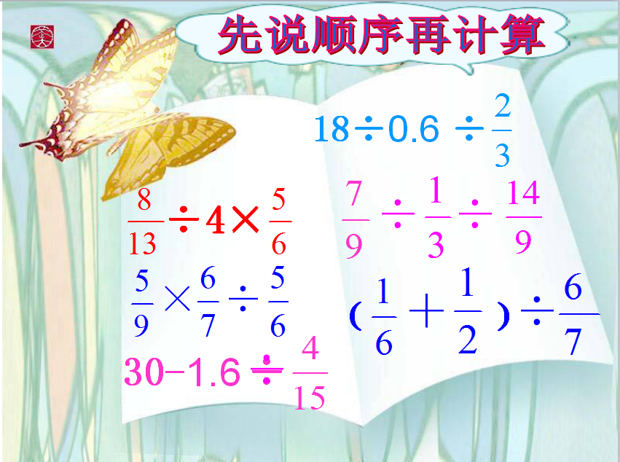
五、回顾整理，反思提升。
今天，我们一起学习了分数四则混合运算，请说说你的收获。
六、布置作业（略）

